嘉義縣108年度數位翻轉「教育創新行動方案」實施計畫
子計畫4：交流發表--「資訊科技與智慧學習」實施教案示例徵選教案

學校名稱 | 嘉義縣義竹國民小學
參加組別 | ■國小組 國中組
1.教案設計者 | 蘇國源、蘇佩君
2.教學時間 | 4節課(160分鐘)
3.單元名稱 | 自編
4.資源檔案
5.資源標題 | 語音的識別專家-AI人工智慧
6.資源類型 | 教學設計
7.適用年級 | 06B
8.資源簡介 | 1.透過小組合作方式，蒐集AI人工智慧的相關資料，並藉由發表與分享來認識什麼叫做AI人工智慧。  2.認識語音識別功能，並練習用語音輸入法使用google翻譯功能，並觀察其準確率。  3.結合scratch程式設計，透過語音識別來控制程式裡的腳色，讓角色可以用說話的方式來進行動作。  4.學生思考語音識別還可以應用在生活上的那些地方?可以解決那些問題?
9.關鍵字 | AI人工智慧、語音識別
10.適用領域、議題 | 資
11.資訊科技應用層次 | □輔助教學 □互動教學 □進階(創新)教學  （本欄由審查委員依據標準認定，不必填寫）
12.授權方式 | 創用 CC 姓名標示-非商業性-相同方式分享 4.0 國際
13.教學目標 | 單元目標 | - 認識AI人工智慧  - 認識與應用語音識別系統  - 會使用語音識別與程式設計做結合  - 語音識別可以解決生活上那些問題
 | 詳細目標 | 透過小組合作方式來認識AI人工智慧，並且藉由操作體驗語音輸入來認識人工智慧在生活上的應用，以及語音識別與程式設計的結合，讓動畫可以用語音的方式來進行控制，最後讓學生思考這樣的功能還可以解決生活上的那些問題。
14.教學流程
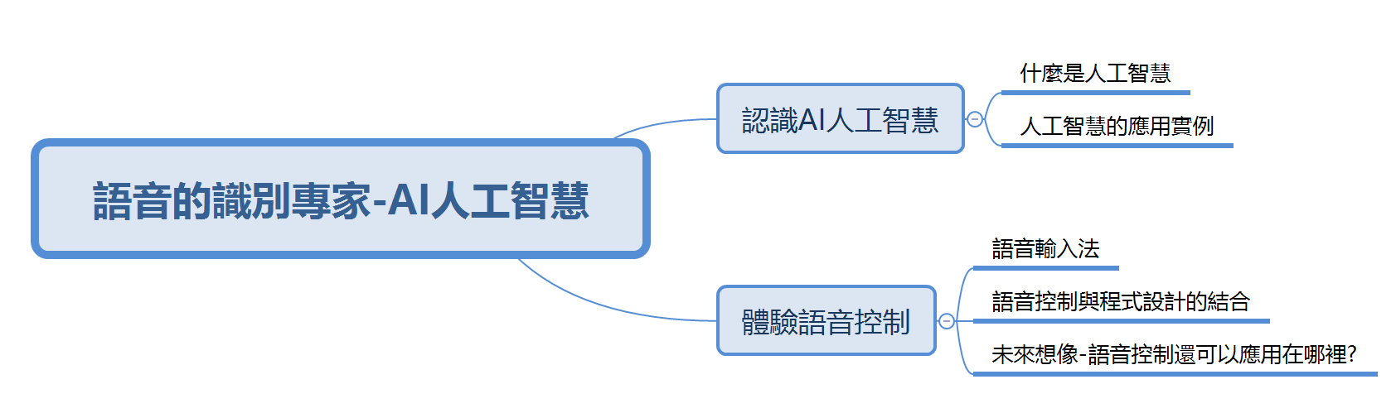
15.學習目標 | 16.活動與內容 |  | 17.數位教學資源
能認識AI人工智慧 | - 認識AI人工智慧(40分鐘)  - 教師問：你認為，什麼叫做AI人工智慧?  - 分組討論與蒐集人工智慧相關資料，做出簡報(1~2頁投影片)，並透過大型顯示器顯示分享與說明。  - 老師總結各組的相同處，並透過影片讓學生更清楚知道什麼是AI人工智慧。 |  | https://www.youtube.com/watch?v=i0UxYDqlX6o
學生知道語音識別系統的應用  2.會使用語音識別與程式設計做結合。  3.語音識別可以解決生活上那些問題。 | - 體驗語音控制(120分鐘)  (一)語音輸入法  - 分享與外國人對話經驗，透過即時翻譯軟體，可以更快知道對方的意思與表達自己的看法，這時候如果有語音輸入法的協助，就可以更快速達到溝通的目的。  - 體驗用麥克風，透過「google chrome」瀏覽器，上網搜尋「翻譯」，並用麥克風功能來用語音方式輸入文字看看吧。  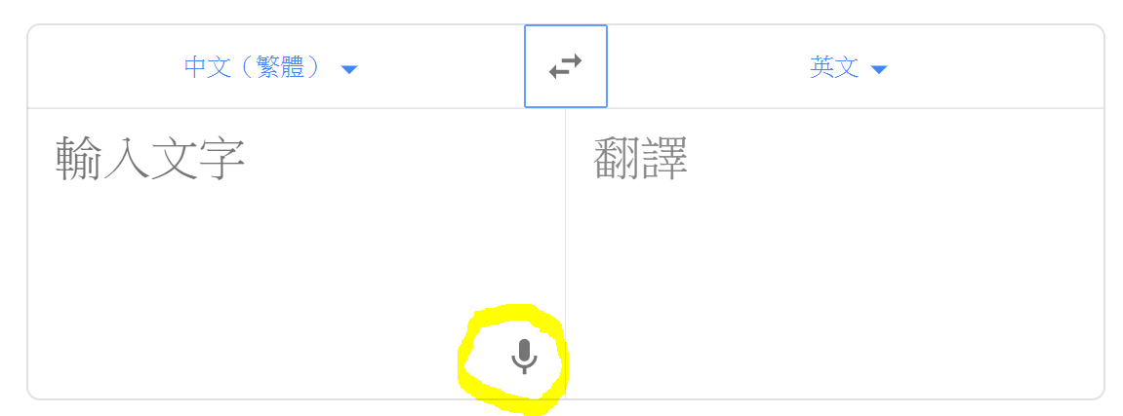  - 請試著唸一段文字，試試看語音輸入法的準確性如何?  - 說明語音輸入法與AI人工智慧的關係，當我們在使用google相關產品時候，就提供很多的聲音建模資料，AI人工智慧此時就會從資料庫裡找到最接近的聲音建模，並且顯示出相對應的文字，當資料越多，AI人工智慧挑選的正確性也就越高。 |  | https://translate.google.com.tw/?hl=zh-TW
 | (二)語音控制與程式設計的結合  1.介紹bDesigner，是一款Scratch擴充積木軟體，可以讓scratch有更多的應用功能。  2.透過投影片介紹bDesigner環境設定  3.讓貓咪可以說出我說的話  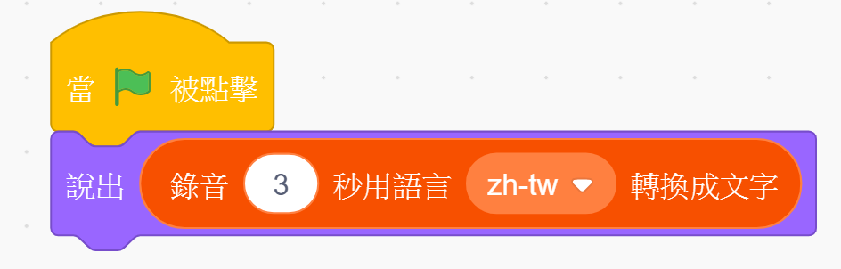  4.用聲音來控制貓咪的大小  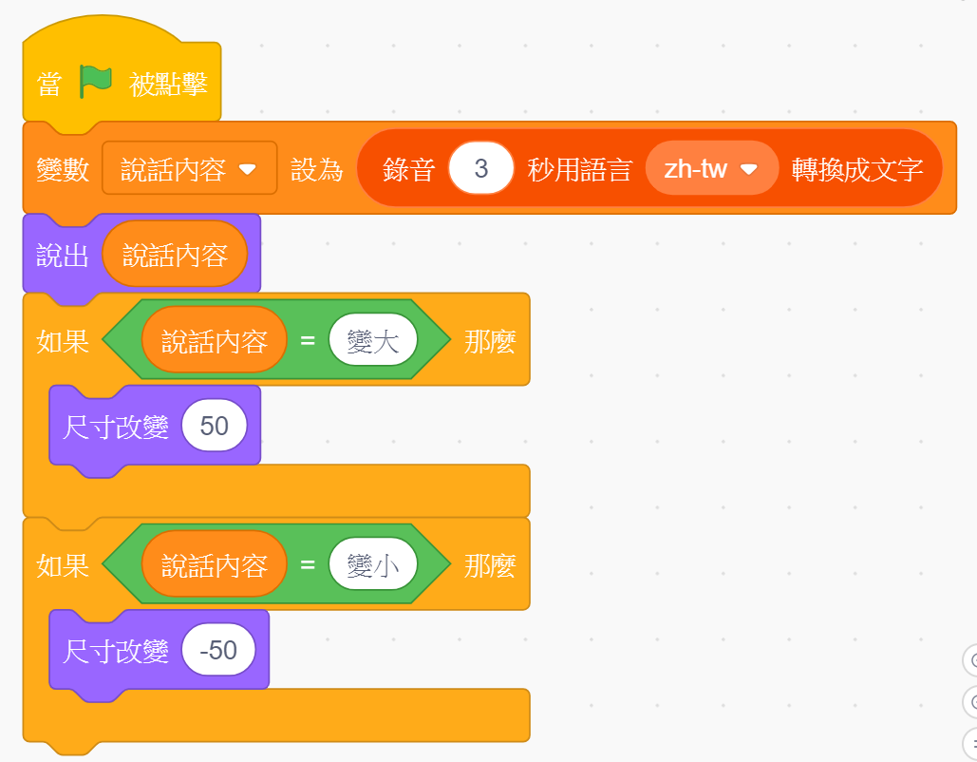  5.用聲音來控制貓咪的移動  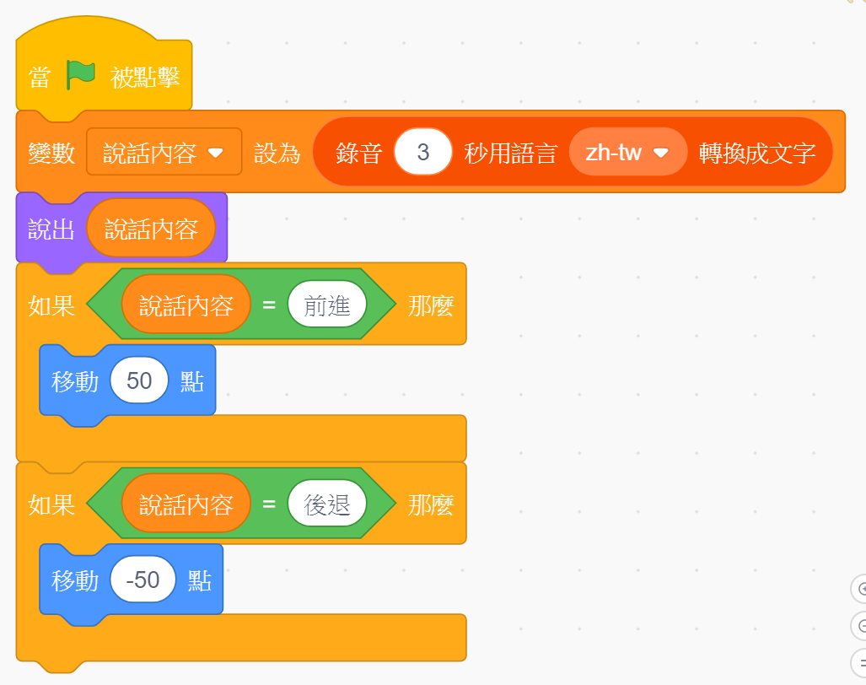  6.試試看，你還可以用聲音來控制貓咪的哪些行為呢?  7.你已經學會怎麼使用語音識別與控制，生活上與到那些問題，可以用語音識別來解決呢?提出你的想法，並且與大家分享吧。 |  | https://bdesigner1.webnode.tw/  bDesigner操作說明投影片

